Dear all,
Politeknik Negeri Banjarmasin


Sistem Informasi Pengelolaan
Parkir

untuk:
Politeknik Negeri Banjarmasin

Dipersiapkan oleh kelompok 3:

Adny Nizomi E03120140
Danang Kurniawan P E03120147

KEMENTRIAN PENDIDIKAN NASIONAL
POLITEKNIK NEGERI BANJARMASIN
JURUSAN TEKNIK ELEKTRO
PRODI TEKNIK INFORMATIKA
2014

DAFTAR PERUBAHAN
Revisi | Deskripsi | Keterangan | Halaman Revisi
1 | Logo | - | 1
1 | Penomoran kelompok | Ditambahkan kelompok 3 | 1
1 | Penamaan Judul kurang tepat | Ditambahkan,kata”Pengelola” | 1
2 | Kurang tepat Pada nama Sistem Informasi Parkir | Diganti dengan  Sistem Informasi Pengelolaan Parkir
2 | Kurang tepat pada Kebutuhan Non Fungsional | Mengganti kebutuhan non fungsional dengan yang lebih tepat | -
2 | Penambahan user interface untuk admin/petugasyang menginputkan parker | -
2 | Perubahan desain user interface untuk pencarian parkir | -
3 | Penambahan Fungsi Print pada sisi guest
4 | Penambahan Fungsi print untuk admin/petugas

Daftar Isi
1
Pendahuluan 4
1.1 Latar Belakang Error! Bookmark not defined.
1.2 Rumusan Masalah 4
1.3 Tujuan Penelitian 4
1.4 Manfaat Penelitian 5
1.5 Aturan Penomoran 5
1.6 Referensi 5
1.7 Deskripsi Umum Dokumen (Ikhtisar) 6
2 Metodologi Penelitian 6
2.1 Metode Analisis Kebutuhan Sistem Informasi 6
2.1.1 Teknik pengumpulan data 6
2.2 Jadwal Penelitian 6
3 Kebutuhan Perangkat Lunak 7
3.1 Deskripsi Umum Sistem 7
3.2 Fitur Utama Perangkat Lunak 7
3.2.1 Kebutuhan Fungsional 7
3.2.2 Kebutuhan Non Fungsional 7
3.3 Sketsa Antarmuka 7
3.4.1 Sketsa Antarmuka Form login 8
3.4.2 Sketsa Antarmuka Penginputan parkir masuk 8
3.4.3 Sketsa Antarmuka Penginputan parkir keluar 9
4 Model analisis 9
4.1 Data flow Diagram(DFD) 9
4.1.1 Diagram Konteks Sistem Informasi Perparkiran 10
4.1.2 Diagram level 0 10
4.1.3 Diagram level 1 11
4.1.4 Diagram level 2 11
4.2 Conceptual Data Model 12
4.3 Pysical Data Model 13
5 Kesimpulan 14

1. Pendahuluan

1.1 Latar Belakang
Dewasa ini, perusahaan-perusahaan baik besar maupun kecil telah berbondong-bondong untuk menggunakan ilmu pengetahuan dan teknologi dalam mendukung proses operasional perusahaan. Perkembangan ilmu pengetahuan dan teknologi telah mengalami percepatan yang tinggi, sehingga membuat banyak hal dapat dilakukan dengan lebih mudah dan efisien. Seiring dengan hal tersebut, kebutuhan akan teknologi yang canggih dan akurat juga semakin tinggi. Berbagai sistem teknologi yang telah banyak berkembang antara lain melalui software yang dikembangkan.
Keberadaan komputer dalam mendukung kegiatan operasional perusahaan
lebih meningkatkan efisiensi tenaga dan waktu karena saat ini komputer sudah menjadi perangkat utama untuk memudahkan manusia dalam melakukan pengukuran dan pengolahan data pada parkir. Dengan komputer kita bisa memantau parkir pada suatu tampilan didalam komputer tanpa turun ke lapangan langsung. Salah satu contoh penerapan yang sering dijumpai dalam kehidupan sehari-hari adalah penerapan program komputer dalam mengatur perparkiran di mall, plaza, gedung dan hotel yang ada di kota Banjarmasin ini menggunakan penerapan program komputer untuk mengatur proses perparkiran.
Data kendaraan yang masuk dan keluar area parkir akan di sensor oleh alat sensor yang kemudian akan di antarmukakan ke dalam komputer. Berdasarkan data kendaraan yang telah diantarmukakan tersebut, program komputer akan menganalisis dan memberikan berbagai laporan yang dibutuhkan oleh manajemen perusahaan. Dengan adanya program komputer ini, maka laporan-laporan yang didapatkan akan jauh lebih efektif, efisien dan akurat dibandingkan dengan menggunakan sistem yang manual.
Untuk memperlancar teknologi khususnya pada transportasi di darat yaitu
dalam masalah parkir, maka dibuatlah suatu sistem yang berbentuk sistem kontrol yang dapat memproses dan mengelola data suatu kegiatan parkir dengan cepat dan praktis. Sistem ini mempermudah untuk mengatur berbagai jenis kendaraan yang akan masuk dan keluar area parkir, sehingga hal yang diharapkan dapat mengurangi resiko antrian kendaraan yang diakibatkan oleh masalah parkir yang kurang efisien.

1.2 Rumusan Masalah
- Bagaimana membuat operator parkir lebih cepat dalam penginputan data kendaraan dan keamaan kendaraan terjamin?
- Bagaimana membuat sistem yang memudahkan pengendara masuk area parkir, keluar area parkir dan pendataan kendaraan?
- Bagaimana cara meminimalisir antrian kendaraan yang masuk dan yang keluar?

1.3 Tujuan Penelitian
Tujuan yang ingin dicapai dari penilitian ini diantaranya yaitu :
- Memberikan kemudahan bagi operator parkir dalam penginputan data kendaraan.
- Memudahkan penjagaan parkir sehingga keamanan kendaraan terjamin.
- Memudahkan pengguna kendaraan masuk dan keluar area parkir.
- Meminimalisir antrian kendaraan yang masuk dan keluar area parkir.

1.4 Manfaat Penelitian
1.4.1 Manfaat bagi peneliti, yaitu :
Menambah wawasan tentang pembuatan sistem parkir hingga menjadi dorongan untuk membangun sistem parkir yang lebih efektif dan efisien.
1.4.2 Manfaat bagi pengendara kendaraan, yaitu :
Lebih mudah dalam masuk area parkir karena tidak perlu mengantri
1.4.3 Manfaat bagi pemilik lahan parkir, yaitu :
Dapat mengetahui jumlah kendaraan yang masuk area parkir sehingga memudahkan pendataan kendaraan.
1.5 Aturan Penomoran

Penulisan dokumen SKPL ini menggunakan berbagai macam aturan penamaan dan penomoran yang berbeda-beda untuk beberapa bagian tertentu. Aturan penamaan dan penomoran yang digunakan berdasarkan hal/bagian tersebut adalah seperti yang tercantum pada Tabel 1 berikut ini.

Hal/Bagian | Aturan Penomoran/Penamaan
Kebutuhan Fungsional | SKPL-Fxx
Kebutuhan Non Fungsional | SKPL-NFxx
Data Flow Diagram | DFD-xx
Conseptual data model | CDM-xx
Physical Data Model | PDM-xx
Use Case | UC-xx
Use Case Realization dari Use Case xx | UCR-xx-yy
Class Diagram | CLS-xx
Skenario Normal Use Case | SC-N-xx
Skenario Alternatif Use Case | SC-A-xx
Skenario Alternatif Use Case point ke-y | SC-A-xx-y
Skenario Alternatif Use Case point ke-y.v | SC-A-xx-y.v
Activity Diagram | ACT-xx-yy
Statechart Diagram | STC-xx
Sequence Diagram | SEQ-xx-yy
Deployment Diagram | DEP-xx
Desain Antarmuka | INT-xx
Tabel 1 Aturan Penomoran

1.6 Referensi
Dokumen ini merujuk pada hasil wawancara dan observasi pada pengguna tentang kebutuhan yang diperlukannya, dan penulisan dokumen berdasarkan pada :
- Hasil Wawancara dengan Kepala Information and Technologi Hotel.
- Hasil Wawancara dengan Bapak Bayu Chandra.

1.7 Deskripsi Umum Dokumen (Ikhtisar)
Spesifikasi Kebutuhan Perangkat Lunak ini terdiri dari tiga bab sebagai berikut:
BAB I Pendahuluan
Pada pendahuluan diberikan gambaran umum tentang dokumen yang berisikan
- Latar Belakang
- Rumusan Masalah
- Tujuan penelitian
- Manfaat Penelitian
- Referensi
- Deskripsi Umum Dokumen

BAB II Kebutuhan Perangkat Lunak
Pada bab ini dijelaskan kebutuhan perangkat lunak yang diperlukan di dalam penjadwalan perkuliahan pada prodi TI

BAB III Model Analisis
Pada BAB ini mendeskripsikan kebutuhan khusus bagi sistem penjadwalan kuliah TI di Poliban yang terdiri dari kebutuhan fungsional, kebutuhan performansi, batasan perancangan dan kebutuhan lain yang mendukung agar sistem dapat bekerja sesuai dengan yang diharapkan.

2.Metodologi Penelitian

Metode Analisis Kebutuhan Sistem Informasi

Dalam menganalisis sistem informasi perparkiran pada Golden Tulip Galaxy Banjarmasin Hotel, penulis melakukan pengumpulan data dan Analisis sistem berjalan pada perusahaan untuk membantu penulis dalam penelitian ini.

2.1.2 Teknik Pengumpulan Data
Dalam melakukan penelitian ini, penulis melakukan pengumpulan data dengan cara sebagai berikut:
- Sampling dan Investigasi
Penulis mengumpulkan beberapa dokumen seperti slip bukti parkir dan laporan penghasilan parkir bulanan untuk dianalisis.
- Wawancara
Wawancara dilakukan dengan mengajukan pertanyaan-pertanyaan kepada pegawai di areal parkir.
- Observasi
Observasi dilakukan dengan mengamati kegiatan perusahaan di bagian parkir untuk mengetahui prosedur perparkiran pada perusahaan.
  - Jadwal Penelitian
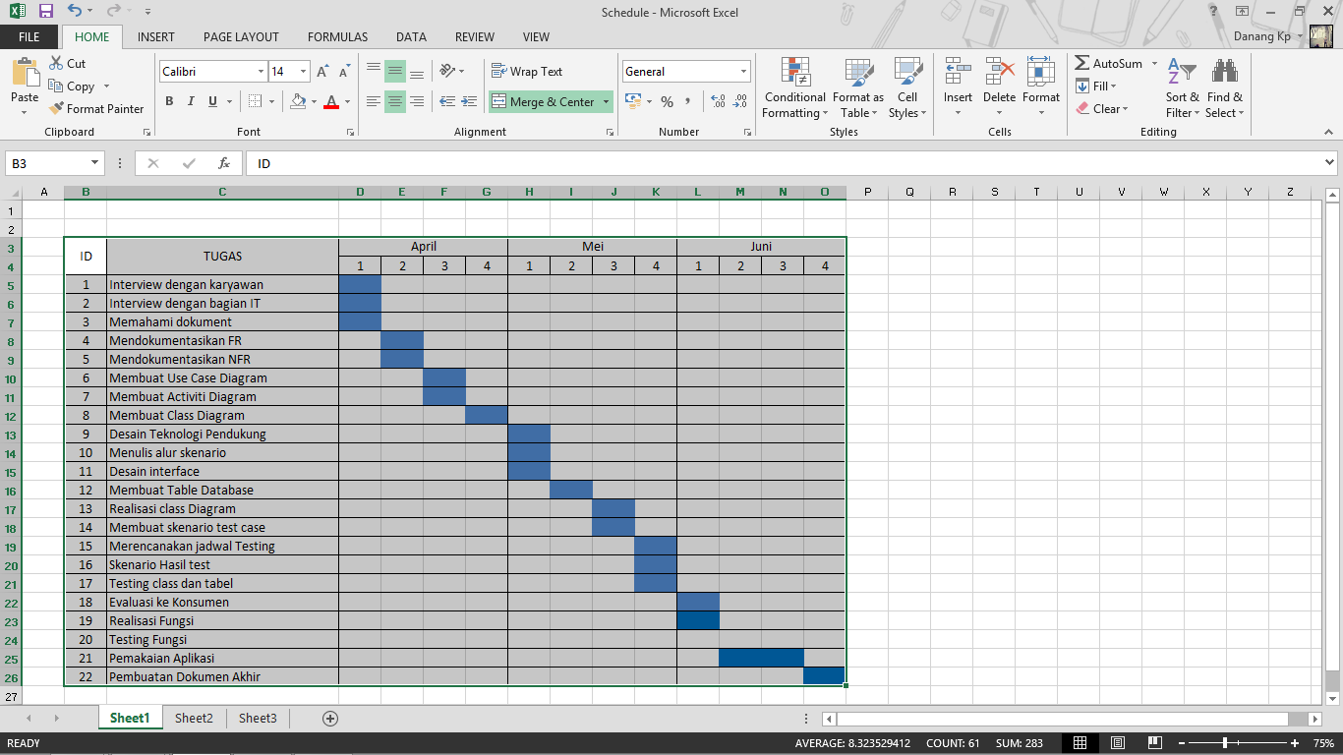

3. KEBUTUHAB PERANGKAT LUNAK

3.1 Deskripsi Umum Sistem
Sistem Informasi Parkir dengan Sensor Plat Nomor Kendaraan merupakan sebuah sistem yang dapat mempermudah pengendara kendaraan ketika akan masuk dan keluar area parkir. Selain itu, sistem ini juga berguna dalam hal pendataan jumlah kendaraan yang masuk dan keluar area parkir, sehingga membuat suatu perusahaan atau mall mempunyai sistem yang baik dan benar dalam menyebarkan informasi yang tersedia. Beberapa penelitian yang telah dilakukan terkait dengan sistem informasi parkir Hotel, tugas akhir yang berjudul Sistem Informasi parkir . Sistem ini digunakan untuk memberikan keluaran (output) dalam pembuatan laporaan data parkir.

Sistem Workflow :
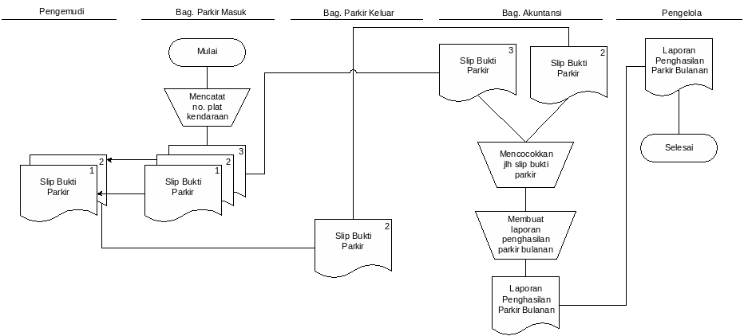

Gambar 1 Sistem WorkFlow

Penjelasan Sistem Workflow :
- Proses Sistem Parkir
Input : Data nomer plat, ,jenis,waktu
Output : Laporan akhir parkir

3.2 Fitur Utama Perangkat Lunak
Pada sitem informasi pengelolaan parker memiliki beberapa kebutuhan fungsional dan non fungsional yang di jelaskan pada sub bab 2.2.1 dan 2.2.2 berikut ini.

Kebutuhan Fungsional
SKPL-ID | Keterangan
SKPL-F01 | Form Log in untuk admin/petugas
SKPL-F02 | Form Penginputan no plat
SKPL-F03 | Form Penginputan waktu masuk
SKPL-F04 | Form Penginputan waktu keluar
SKPL-F05 | Form Penghitungan biaya parkir
SKPL-F06 | Form Pencetakan bukti parkir
Tabel 2 Ringkasan Kebutuhan Fungsional

Kebutuhan Non Fungsional
SKPL-Id | Keterangan
SKPL-NF01 | Sistem dapat beroperasi selama hari kerja
SKPL-NF02 | Hanya admin/petugas yang dapat mengisi,mengubah & menghapus data
SKPL-NF03 | Software menggunakan Php dan Mysql
SKPL-NF04 | Jaringan yang digunakan adalah jaringan Internet
Tabel 3 Ringkasan Kebutuhan Non Fungsional

  - SKETSA ANTARMUKA.
Pada sistem ini terdapat beberapa user interface (antar muka), sketsa antar muka untuk sistem ini digambarkan pada bagian 2.4.1 sampai 2.4.12

3.4.1Sketsa Antarmuka Form Login
Deskripsi : Antarmuka untuk halaman awal/beranda
Desain Tampilan : Menggunakan komponen dari PHP
Jenis : home(index)
No UI : INT-01

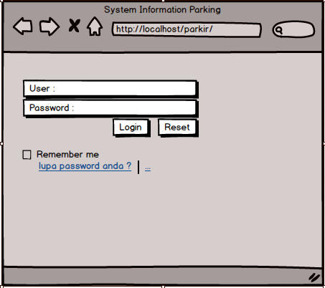
Gambar 2 Rancangan home login
    - Sketsa Antarmuka Penginputan parkir masuk
Deskripsi : Antarmuka untuk menginputkan parkir masuk
Desain Tampilan : Menggunakan komponen dari PHP & Flash
Jenis : Form parkir masuk
No UI : INT-02

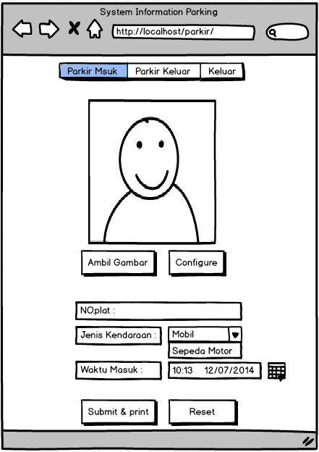
Gambar 3 Rancangan Form Parkir masuk
    - Sketsa Antarmuka penginputan parkir keluar
Deskripsi : Antarmuka untuk penginputan parkir keluar
Desain Tampilan : Menggunakan komponen dari PHP
Jenis : Parkir keluar
No UI : INT-03

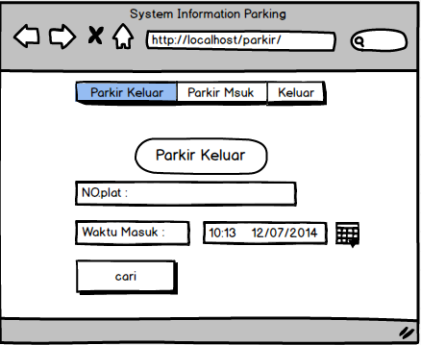
Gambar 4 Rancangan Form parker keluar

    - Sketsa Antarmuka penginputan pencarian
Deskripsi : Antarmuka untuk penginputan parkir keluar
Desain Tampilan : Menggunakan komponen dari PHP
Jenis : pencarian
No UI : INT-03

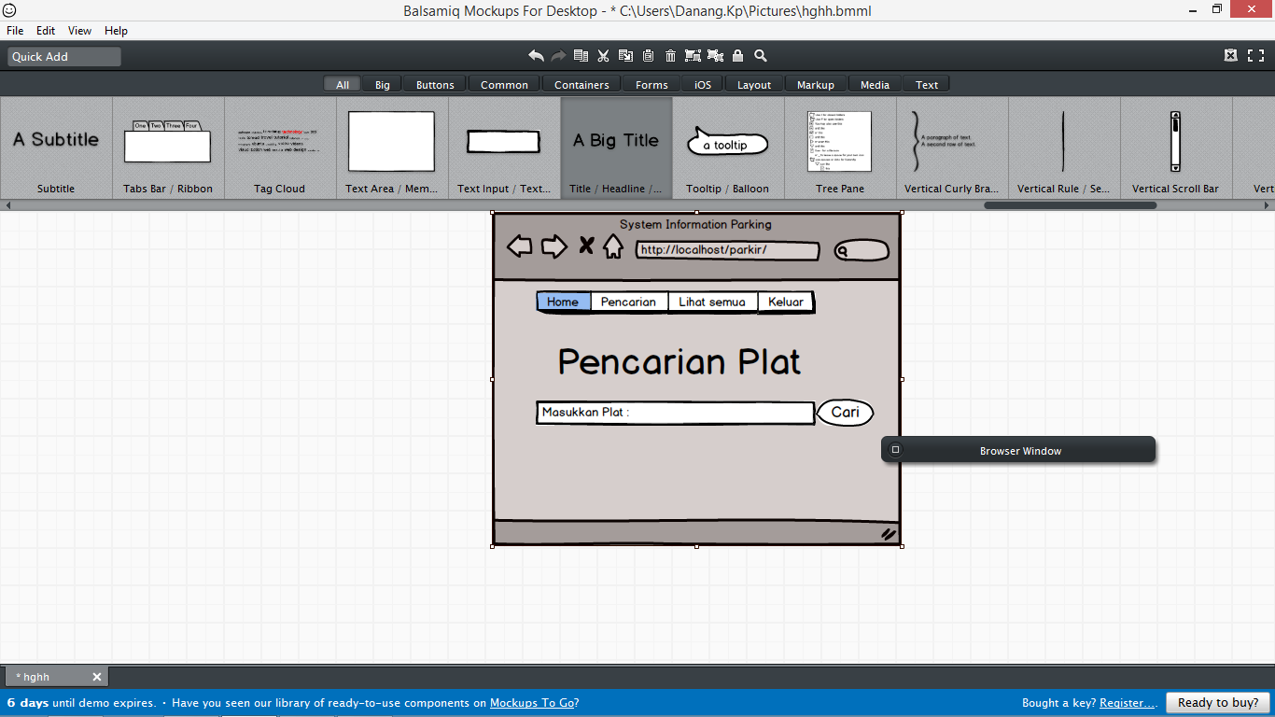

Gambar 5 Rancangan Form Pencarian

Model analisis Perancangan

4.1 Data Flow Diagram (DFD)

Untuk mendukung perancangan sistem informasi perparkiran, penulis menggambarkan data flow diagram pada Golden Tulip Galaxy Hotel untuk dijadikan sebagai model yang nantinya akan digunakan dalam membuat program. Adapun diagram konteks yang telah penulis rancang adalah sebagai berikut:

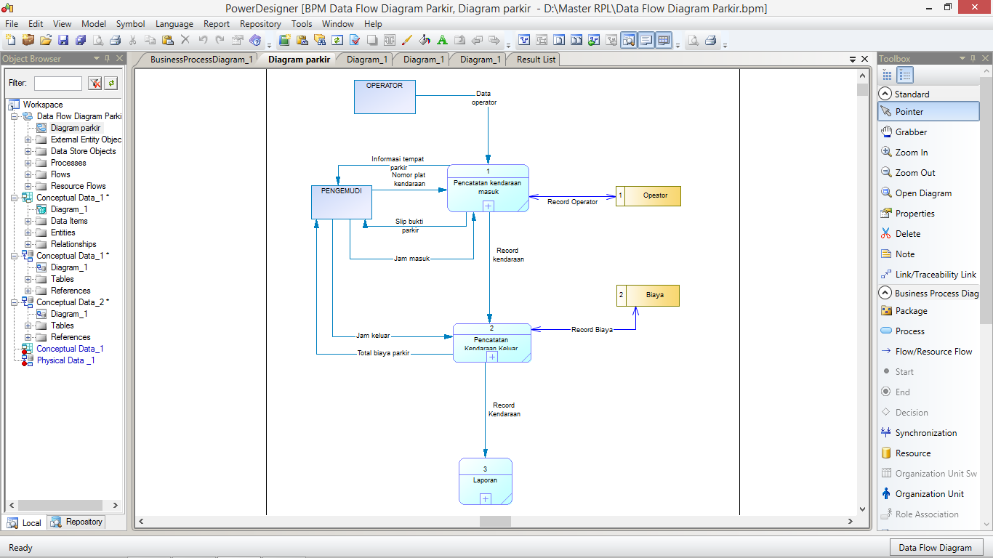
Gambar 5.1 Data Flow Diagram Level 0 Sistem Informasi Perparkiran

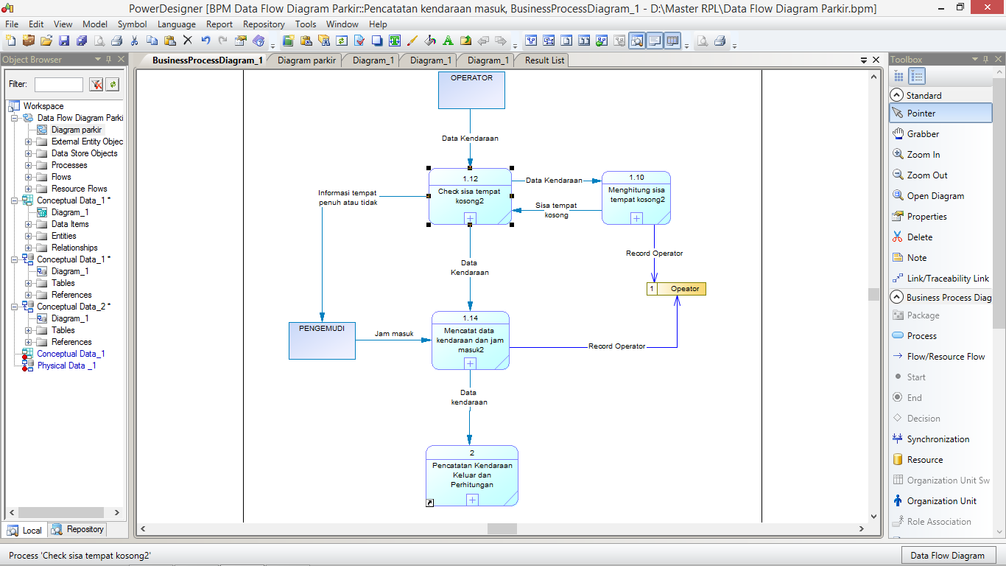
Gambar 5.1 Data Flow Diagram Level 1 Proses Pencatatan
Data Kendaraan Masuk

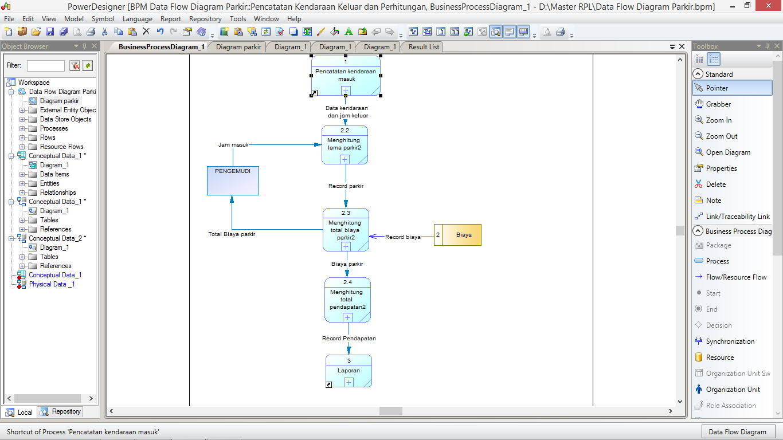

Gambar 5.3 Data Flow Diagram Level 2 Proses Pencatatan
Data Kendaraan Keluar dan Perhitungannya

Conceptual Data Model

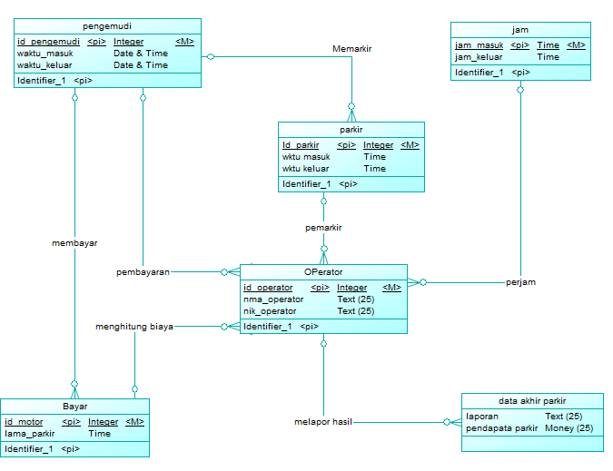

Gambar Conceptual Data Model

Pysical Data Model

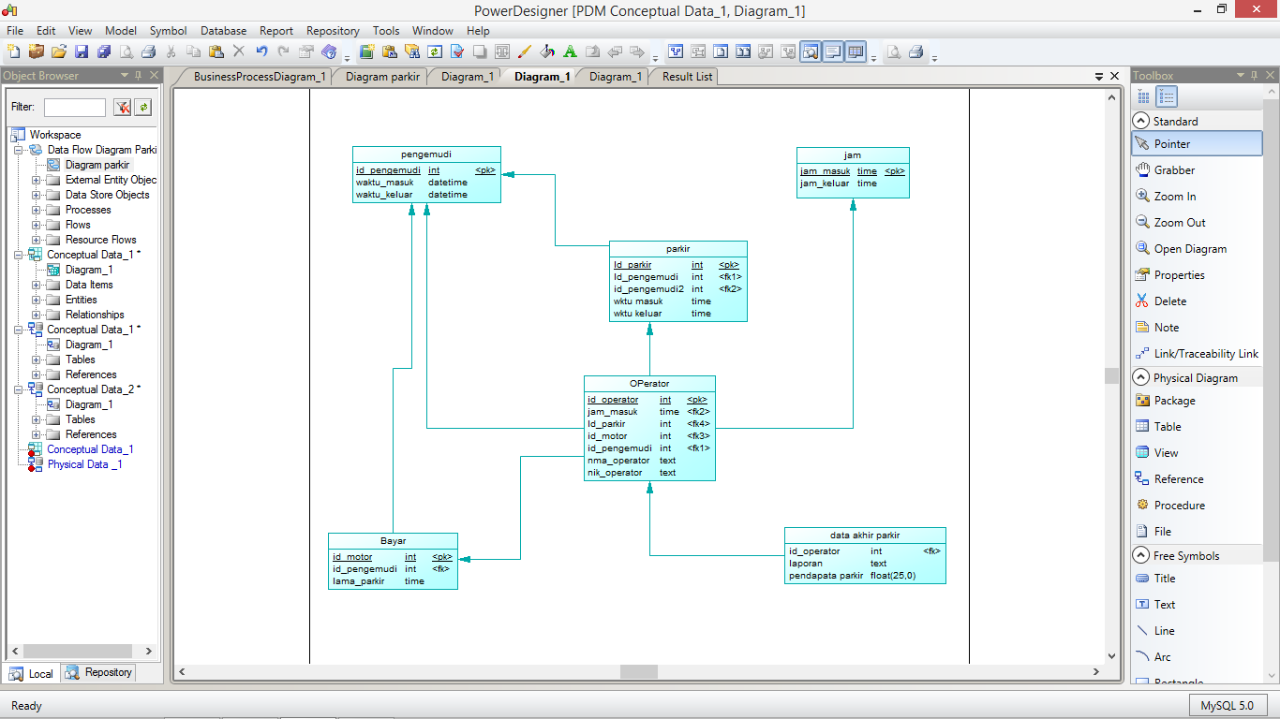
Gambar Pysical Data Model

5. PENUTUP

5.1 Kesimpulan.

Kesimpulan yang dapat diambil setelah dilakukan serangkaian pengujian dan analisa terhadap aplikasi yang dibangun maka dapat disimpulkan sebagai berikut :
- Pemanfaatan sensor parkir berguna untuk mempercepat keluar masuknya kendaraan tanpa harus antri dan menunggu lama saat memasuki maupun keluar dari area parkir.
- Sistem sensor parkir dan cctv bisa mendeteksi plat nomor yang ada pada motor pemilik kendaraan untuk menjaga keamanan. Sistem ini dibutuhkan oleh pengendara karena bisa diharapkan mengurangi resiko pencurian.
- Data yang berupa plat nomor beserta foto pemilik akan ditampilkan melalui database sehingga lebih mudah untuk mengetahui siapa saja yang memasuki area parkir.
- Penghapusan data sensor parkir secara otomatis diperlukan saat pengendara keluar area parkir agar data tidak tersimpan pada database untuk mengemat tempat penyimapanan data.
- Rekaman cctv akan menampilkan semua data yang tersimpan untuk mengecek pemilik kendaraan apakah sama dengan data awal saat memasuki area parkir, Jika tidak sesuai maka alarm keamanan akan berbunyi dan portal secara otomatis akan tertutup.

